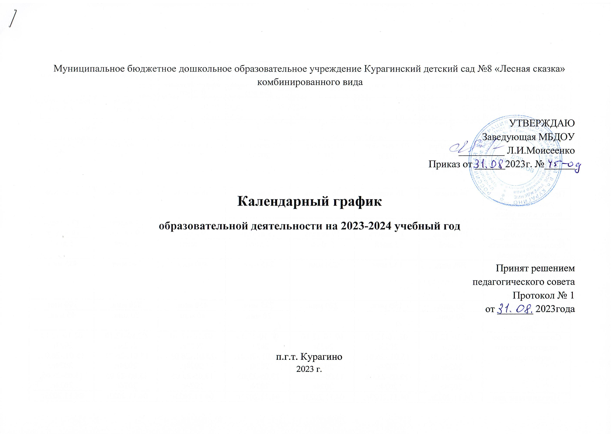
Муниципальное бюджетное дошкольное образовательное учреждение Курагинский детский сад №8 «Лесная сказка» комбинированного вида

УТВЕРЖДАЮ
Заведующая МБДОУ
_________ Л.И.Моисеенко
Приказ от ______2023г. №______

Календарный график
образовательной деятельности на 2023-2024 учебный год

Принят решением
педагогического совета
Протокол № 1
от _______ 2023года

п.г.т. Курагино
2023 г.

Содержание | Возрастные группы
Содержание | 1 младшая  (2-3 года) | 2 младшая  (3-4 года) | Средняя  (4-5 лет) | Старшая компенсирующая  (5-6 лет) | Подготовительная- компенсирующая  (6-7 лет) | Старшая-подготовительная группа
Содержание |  |  |  |  |  | старшая  (5-6 лет) | подготовительная  (6-7 лет)
Количество возрастных групп | 1 | 1 | 1 | 1 | 1 | 1
Начало учебного года | 01 сентября  2023г. | 01 сентября  2023г. | 01 сентября  2023г. | 01 сентября  2023г. | 01 сентября  2023г. | 01 сентября  2023г. | 01 сентября  2023г.
Окончание учебного года | 31.05.2024г. | 31.05.2024г. | 31.05.2024г. | 31.05.2024г. | 31.05.2024г. | 31.05.2024г. | 31.05.2024г.
Продолжительность учебного года, всего, в том числе: | 36 недель | 36 недель | 36 недель | 36 недель | 36 недель | 36 недель | 36 недель
1 полугодие | 17 недель | 17 недель | 17 недель | 17 недель | 17 недель | 17 недель | 17 недель
2 полугодие | 19 недель | 19 недель | 19 недель | 19 недель | 19 недель | 19 недель | 19 недель
Продолжительность учебной недели | 5 дней | 5 дней | 5 дней | 5 дней | 5 дней | 5 дней | 5 дней
Объём недельной образовательной нагрузки (ООД), в том числе: | 100 мин. | 150 мин. | 220 мин. | 245 мин. | 490 мин. | 240 мин. | 435 мин.
В 1-ю половину дня | 50 мин. | 150 мин. | 220 мин. | 225 мин. | 450 мин. | 220 мин. | 390 мин.
Во 2-ю половину дня | 50 мин. |  |  | 20 мин. | 40 мин. | 20 мин. | 45 мин.
Сроки проведения педагогического мониторинга | 02.10-12.10 2023г.  15.01.-26.01.  2024г.  13.05-23.05.  2024г. | 02.10-12.10 2023г.  15.01.-26.01.  2024г.  13.05-23.05.  2024г. | 02.10-12.10 2023г.  15.01.-26.01.  2024г.  13.05-23.05.  2024г. | 02.10-12.10 2023г.  15.01.-26.01.  2024г.  13.05-23.05.  2024г. | 02.10-12.10 2023г.  15.01.-26.01.  2024г.  13.05-23.05.  2024г. | 02.10-12.10 2023г.  15.01.-26.01.  2024г.  13.05-23.05.  2024г. | 02.10-12.10 2023г.  15.01.-26.01.  2024г.  13.05-23.05.  2024г.
Праздничные дни | 04.11.2023г.  01.01.- 10.01.  2024г.  23.02.2024г.  08.03.2024г.  01.05.2024г.  09.05.2024г. | 04.11.2023г.  01.01.- 10.01.  2024г.  23.02.2024г.  08.03.2024г.  01.05.2024г.  09.05.2024г. | 04.11.2023г.  01.01.- 10.01.  2024г.  23.02.2024г.  08.03.2024г.  01.05.2024г.  09.05.2024г. | 04.11.2023г.  01.01.- 10.01.  2024г.  23.02.2024г.  08.03.2024г.  01.05.2024г.  09.05.2024г. | 04.11.2023г.  01.01.- 10.01.  2024г.  23.02.2024г.  08.03.2024г.  01.05.2024г.  09.05.2024г. | 04.11.2023г.  01.01.- 10.01.  2024г.  23.02.2024г.  08.03.2024г.  01.05.2024г.  09.05.2024г. | 04.11.2023г.  01.01.- 10.01.  2024г.  23.02.2024г.  08.03.2024г.  01.05.2024г.  09.05.2024г.
Летне-оздоровительный период | 01.06-31.08.2024г.

